

数学（理）试题
一．选择题（每小题5分，共60分）
1．某企业有职工人，其中高级职称人，中级职称人，一般职员人，
现抽取人进行分层抽样，则各职称人数分别为（ ）
A． B． C． D．
2. 先后抛掷一枚硬币三次，则至少一次正面朝上的概率是（ ）
A． B． C． D．
3.为了改善市民的生活环境，某沿江城市决定对本市的1000家中小型化工企业进行污染情况摸排，并把污染情况综合折算成标准分100分，如图为该市被调查的化工企业的污染情况标准分的频率分布直方图，根据该图可估计本市标准分不低于50分的企业数为（ ）
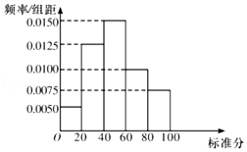
A．400 B．500 C．600 D．800
4．若a＞b＞0，则下列不等式中一定成立的是( )
A．a＋＞b＋ B．＞ C．a－＞b－ D．＞
5.在递增等比数列{a_{n}}中，S_{n}是其前n项和，若a₂＋a₄＝5，a₁·a₅＝4，则S₇＝( )
A. B. C. D.
6．某学校美术室收藏有6幅国画，分别为人物、山水、花鸟各2幅，现从中随机抽取2幅进行展览，则恰好抽到2幅不同种类的概率为（ ）
A. B. C. D.
7．已知等差数列{a_{n}}的前n项和S_{n}有最小值，且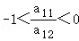，则使得S_{n}＞0成立的n的最小值是（ ）
A．11 B．12 C．21 D．22
8．在△ABC中，BC＝2，B＝，当△ABC的面积等于时，sin C＝ ( )
A． B． C． D．
9．已知正项数列的前项和为，且，，设数列的前项和为，则的取值范围为（ ）
A． B． C． D．
10．.已知△ABC的三边长a，b，c成等差数列，且a²+b²+c²＝63，则实数b的取值范围是（ ）
A. [3，] B. （3，] C. [2，2] D. （2，2]
11. △ABC中，三个内角A，B，C的对边分别为a，b，c，若sinA，2sinB，sinC成等差数列，且，则＝（ ）
A． B． C．2 D．
12．设数列{a_{n}}的前n项和为S_{n}，且2S_{n}是6和a_{n}的等差中项．若对任意的n∈N*，都有3S_{n}﹣∈[s，t]，则t﹣s的最小值为（ ）
A． B． C． D．

二、填空题：( 本题共4小题，每小题5分，共20分).
13.如图为制作某款木制品过程中的产量x吨与相应的消耗木材y吨的统计数据，经计算得到y关于x的线性回归方程＝0.7x＋0.85，由于某些原因m处的数据看不清楚了，则根据运算可得m＝ 。
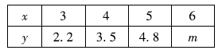
14.一船向正北航行，到达B处时，看见正西方向有相距10海里的两个灯塔C、D恰好与它在一条直线上，继续航行半小时后到达A处时，看见灯塔C在船的南偏西60°方向，灯塔D在船的南偏西75°方向，则这只船的速度是每小时 海里．
15．已知数列{a_{n}}的前n项和S_{n}＝2n²﹣12n，数列{|a_{n}|}的前n项和T_{n}，则的最小值 ．
16已知数列满足．设，为数列的前项和．若（常数），，则的最小值是 .
三、解答题：本大题共6个小题，共70分，解答应写出文字说明，证明过程或演算步骤.
17．（10分）在△ABC中，角A，B，C所对的边分别为a，b，c， 且.
（1）求∠B的大小；
（2）若，求△ABC的面积． 学科
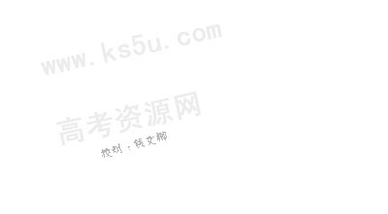
18.（12分）已知数列{满足，.
（1）求数列通项公式；
（2）若数列是单调递增数列，求实数的取值范围.

19.(12分) 已知函数f（x）＝（m﹣1）x²+3x﹣2m，（m∈R）.
解关于x的不等式f（x）+x²﹣1＜4x﹣m

20．（12分）在△ABC中，角A、B、C所对的边为a、b、c，且满．
（1）求角B的值；
（2）若，求的取值范围，
21．（12分）若数列是递增的等差数列，它的前项和为，其中，且成等比数列．
（1）求的通项公式；
（2）若数列满足，，求使得最小的序号的值；
（3）若数列满足，，求的前项和．
22.（12分）（12分）已知{a_{n}}，{b_{n}}，前n项和分别记为S_{n}，T_{n}．
（1）若{a_{n}}，{b_{n}}都是等差数列，且满足b_{n}﹣a_{n}＝2n，T_{n}＝4S_{n}，求S₃₀；
（2）若{a_{n}}是等比数列，{b_{n}}是等差数列，b_{n}﹣a_{n}＝2n，a₁＝1，求T₃₀
（3）数列{a_{n}}，{b_{n}}都是等比数列，且满足n≤3时，b_{n}﹣a_{n}＝2n，若符合条件的数列{a_{n}}唯一，则在数列{a_{n}}、{b_{n}}中是否存在相等的项，即a_{k}＝bl（k，l∈N*），若存在请找出所有对应相等的项，若不存在，请说明理由．

【试题答案】
- 选择题：本大题共12小题，每小题5分，共60分
1 | 2 | 3 | 4 | 5 | 6 | 7 | 8 | 9 | 10 | 11 | 12
B | D | B | A | A | B | D | B | D | B | C | B
二、填空题：本大题共4小题，每小题5分，共20分。
- 5.5 15 5
- 10 16
- 三、解答题：本大题共6小题，共70分。解答应写出文字说明，证明过程或演算步骤。
17.. 18．解：（1） ,由正弦定理得
，又角为三角形的内角，故 （2）根据正弦定理，知，即，∴，又，∴ 故C＝，△ABC的面积＝
18．（1）因为数列满足，所以，
即，又，所以 ，
所以数列是以2为首项，公比为2的等比数列.
（2）由（1）可得，所以，
因为符合，所以.
因为数列是单调递增数列，所以，即，
化，所以.
19.综上所述：
当m＞0，不等式的解集为（﹣1,1），
当m＝0时，不等式的解集为（﹣1,+∞），
当m＜0，不等式的解集为（﹣∞,1）∪（﹣1,+∞），
当m时，不等式的解集为（﹣∞,﹣1）∪（﹣1,+∞），
当m，不等式的解集为（﹣∞,﹣1）∪（1,+∞）20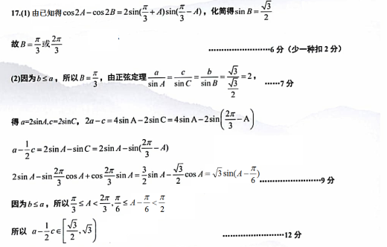
21. （1）；（2）；（3）
【详解】（1）设递增的等差数列的公差为，则，解得，
又成等比数列，，即，解得，
.
（2），
∵，
∴，，，…，，
相加得，，
所以，
所以，
令，，
易知，当时，，单调递减；
当时，，单调递增；
又，，且，
所以时，最小．
（3）∵，，
∴时，，
∴，即，，
∵时，，满足，
∴，，
∴，
所以，．
两式相减，得，
整理得．

22. （1）设{a_{n}}是公差为d的等差数列，且满足b_{n}﹣a_{n}＝2n，T_{n}＝4S_{n}，
可得b₁﹣a₁＝2，b₂﹣a₂＝4，T₁＝4S₁，即b₁＝4a₁，解得a₁，b₁，
T₂＝4S₂，即b₁+b₂＝4（a₁+a₂），即4+a₂＝4（a₂），解得a₂，即d＝a₂﹣a₁，
可得a_{n}（n﹣1）n，则S₃₀30×（）＝310；
（2）设{a_{n}}是公比为q的等比数列，
b_{n}﹣a_{n}＝2n，a₁＝1，可得a_{n}＝q^{n﹣1}，b_{n}＝2n+q^{n﹣1}，则q＝1，（若q≠1，则{b_{n}}不为等差数列）
则b_{n}＝2n+1，T₃₀30×（3+61）＝960；
（3）设数列{a_{n}}的公比为q₁，数列{b_{n}}的公比为q₂，
且满足n≤3时，b_{n}﹣a_{n}＝2n，可得b₁﹣a₁＝2，b₂﹣a₂＝4，b₃﹣a₃＝6，
即有b₁＝a₁+2，b₂＝a₂+4＝a₁q₁+4，b₃＝a₃+6＝a₁q₁²+6，
由b₁b₃＝b₂²，可得（a₁+2）（a₁q₁²+6）＝（a₁q₁+4）²，
化为a₁q₁²﹣4a₁q₁+3a₁﹣2＝0，（*）
将上式中的a₁看做常数，q₁为变量，
由符合条件的数列{a_{n}}唯一，可得a₁，q₁唯一．
若方程（*）的△＝0，即16a₁²﹣4a₁（3a₁﹣2）＝0，解得a₁＝0或a₁＝﹣2，
显然a₁＝0舍去，又a₁＝﹣2时，b₁＝0也不成立；
则方程（*）的根只有一个为0，即有3a₁﹣2＝0，即a₁，q₁＝4，
则b₁，q₂，
可得a_{n}4^{n﹣1}；b_{n}（）^{n}，
由a_{k}＝b₁（k，l∈N*），可得4^{k﹣1}（）^{l}，
化为5•2^{2k+1}＝32•5^{l}，
即为2^{2k﹣4}＝5^{l﹣1}，
显然上式左边为2的偶数次幂，右边为5的整数次幂，
则只有l＝1，k＝2成立，
即有a₂＝b₁，

